

อธิบดีกรมราชทัณฑ์ ปิดโครงการโรงเรียนวิวัฒน์พลเมืองราชทัณฑ์ร่วมเฉลิมพระเกียรติในหลวง 84 พรรษา
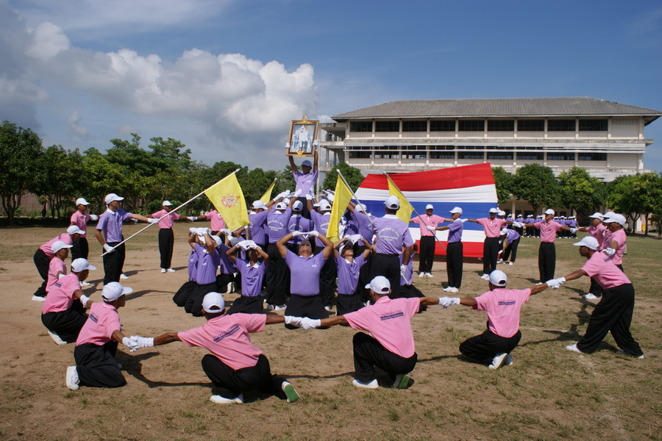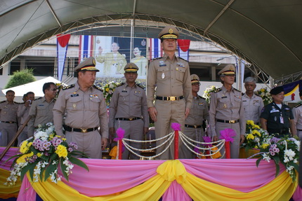
วันนี้ (3 ธ.ค. 54) เวลา 10.00 น. ที่ทัณฑสถานบำบัดพิเศษสงขลา ต. เกาะแต้ว อ.เมือง จ. สงขลา พันตำรวจเอกสุชาติ วงศ์อนันต์ชัย อธิบดีกรมราชทัณฑ์ ประธานพิธีปิดโครงการโรงเรียนวิวัฒน์พลเมืองราชทัณฑ์ เพื่อเฉลิมพระเกียรติพระบาทสมเด็จพระเจ้าอยู่หัว เนื่องในโอกาสมหามงคลเฉลิมพระชนมพรรษา 7 รอบ 5 ธันวาคม 2554 โดยมีผู้ผ่านการฝึกอบรมกลับคืนสู่อ้อมอกของครอบครัวจำนวน 475 คน
พันตำรวจเอกสุชาติ วงศ์อนันต์ชัย อธิบดีกรมราชทัณฑ์ กล่าวว่า กรมราชทัณฑ์ได้ดำเนินการตามนโยบายด้านการแก้ไขและพัฒนาพฤตินิสัยผู้ต้องขังให้กลับตนเป็นพลเมืองดี จึงได้จัดทำโครงการโรงเรียนวิวัฒน์พลเมืองราชทัณฑ์ โดยมีผู้ผ่านการฝึกอบรมแบบเข้มข้น เป็นระยะเวลา 53 วัน ตั้งแต่วันที่ 10 ตุลาคม - 1 ธันวาคม 2554 จำนวน 475 คน พร้อมทั้งปฏิญาณตนต่อหน้าพระบรมฉายาลักษณ์พระบาทสมเด็จพระจ้าอยู่หัวฯ ว่า “เราจะเดินตามรอยเท้าพ่อ” เพื่อเฉลิมพระเกียรติเนื่องในโอกาสเฉลิมพระชนมพรรษา 7 รอบ 5 ธันวาคม 2554 ถวายเป็นพระราชกุศลพระบาทสมเด็จพระเจ้าอยู่หัวฯ โดยมีวัตถุประสงค์เพื่อฝึกอบรมนักโทษเด็ดขาดคดียาเสพติดที่มีพฤติกรรมเกี่ยวข้องกับยาเสพติด ซึ่งเป็นผู้เสพ ได้กลับตนเป็นพลเมืองดี สามารถใช้ชีวิตในสังคมได้อย่างสันติสุข สำหรับโครงการดังกล่าวสิ่งที่กรมราชทัณฑ์และครูฝึก พยายามปลูกฝังมาโดยตลอดคือการฝึกอบรมและพัฒนา 5 ด้าน ประกอบด้วย ด้านระเบียบวินัย ด้านการพัฒนาคุณภาพชีวิต ด้านการพัฒนาจิตใจ ด้านการฝึกอาชีพระยะสั้น และการเตรียมความพร้อมก่อนปล่อย อีกทั้งส่งเสริมให้ผู้เข้าร่วมโครงการได้บำเพ็ญประโยชน์ช่วยเหลือสังคม โดยที่ผ่านมาได้มีการจัดโครงการมาอย่างต่อเนื่อง และจากการติดตามผลภายหลังจากการดำเนินโครงการ มีผู้ที่ผ่านการฝึกอบรมกลับมากกระทำผิดซ้ำอีกจำนวนลดลง
พันตำรวจเอกสุชาติ วงศ์อนันต์ชัย กล่าวเพิ่มเติมว่า ขอคืนผู้ที่ผ่านการฝึกอบรมจำนวน 475 คน กลับไปใช้ชีวิตในสังคมอย่างปกติ โดยเน้นย้ำให้ครอบครัวได้ให้ความรักและให้โอกาสแก่คนเหล่านี้ เพื่อไม่ให้กลับมาข้องเกี่ยวกับยาเสพติดและใช้ชีวิตในสังคมได้อย่างภาคภูมิใจ
*******************************************************
ปสุตา แก้วมณี // ข่าว
นายวิชราวุฒิ แกล้วกล้าหาญ//ภาพ
3 ธ.ค. 54
สำนักงานประชาสัมพันธ์จังหวัดสงขลา

